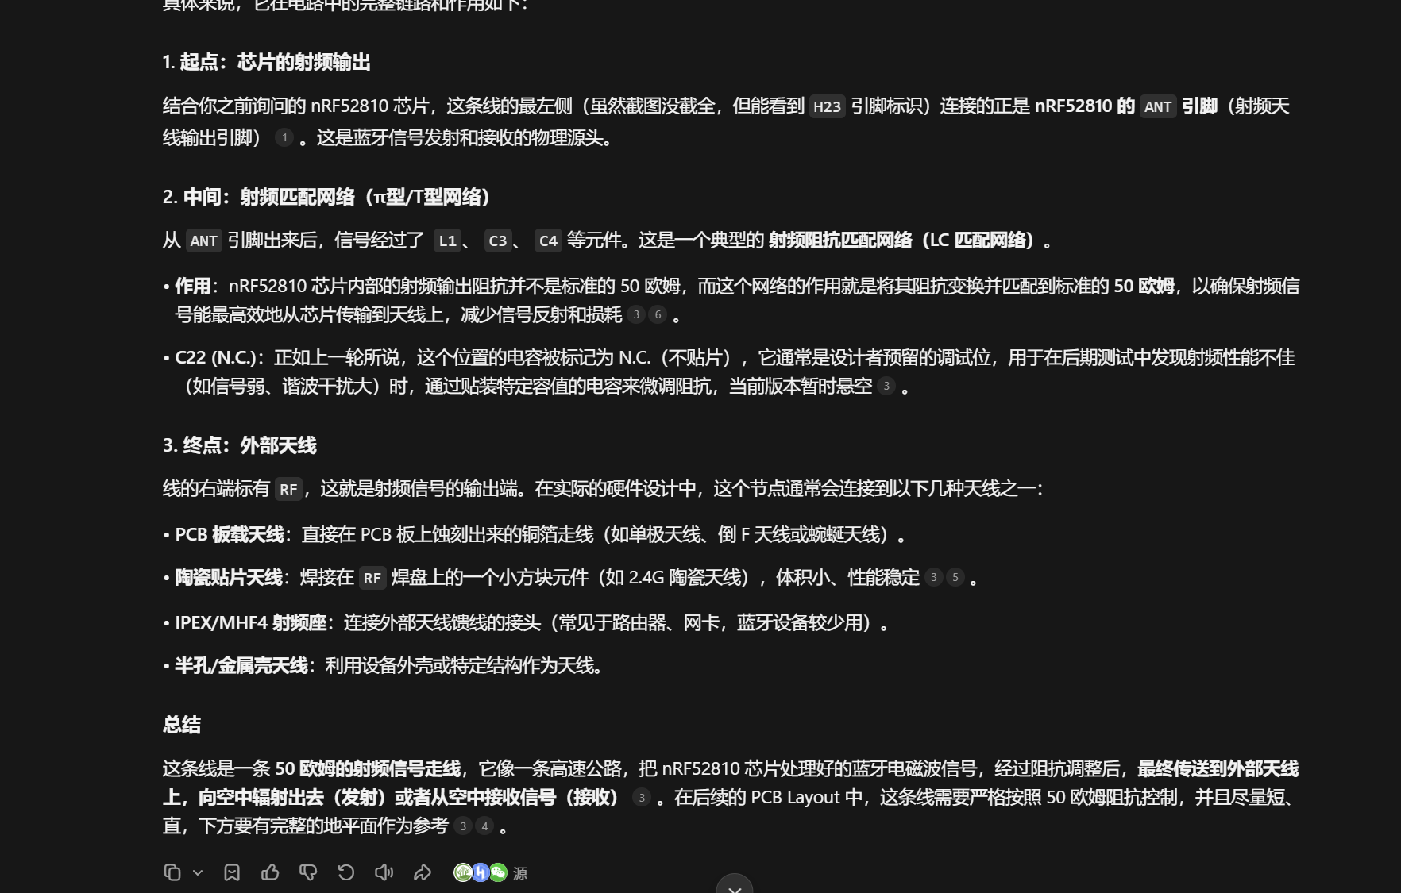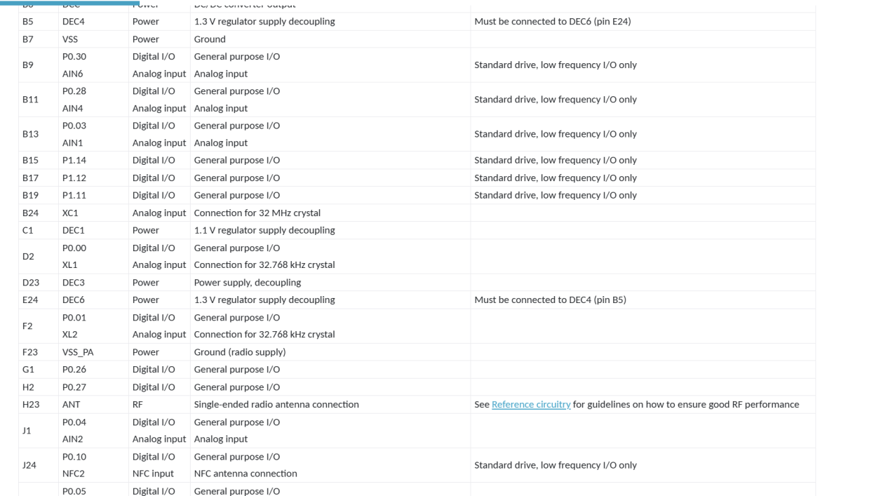

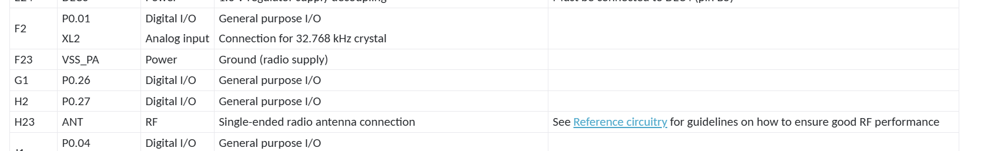

老师因为我平时还需要上雅思课的缘故，没有太多时间进行手册精读，但是我查阅资料的痕迹和相关问题检索的痕迹，我都截图下来保存代替笔记，这些截图包含了选择芯片的什么封装的理由，相关电路原理图是基于嘉立创中的loT设备开源绘制的。但由于我是第一次绘制原理图，我请教了一下我周围的做硬件相关的同学进行了一些修改，但是bom表格还未来得及生成，封装暂时也还没挑选。如果原理图有错误请老师指正我会及时修改。

